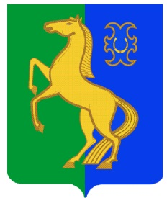
Бекетов ауыл советы Администрация сельского
ауыл билəмəhе хакимиәте поселения Бекетовский сельсовет
муниципаль районының муниципального района
Йəрмəĸəй районы Ермекеевский район
Башkортостан Республиĸаhы Республики Башкортостан

ҠАРАР ПОСТАНОВЛЕНИЕ
8 июнь 2021 й. № 25 8 июня 2021 г.

Об отмене постановления № 1 от 15.01.2010. «Об утверждении Положения об организации и введении гражданской обороны в сельском поселении Бекетовский сельсовет муниципального района Ермекеевский район Республики Башкортостан».

В соответствии п.4 ст.7 и п.23 ч.1 ст.14 Федерального закона от 06.10.2003. № 131-ФЗ «Об общих принципах организации местного самоуправления в Российской Федерации», Конституции Российской Федерации, п о с т а н о в л я ю:
- Постановление № 1 от 15.01.2010. «Об утверждении Положения об организации и введении гражданской обороны в сельском поселении Бекетовский сельсовет муниципального района Ермекеевский район Республики Башкортостан» признать утратившую силу.
2.Опубликовать настоящее решение на информационном стенде и официальном сайте сельского поселения Бекетовский сельсовет муниципального района Ермекеевский район Республики Башкортостан по адресу: http://spbeketovo.ru/.
- Контроль за исполнением настоящего решения оставляю за собой.

Глава сельского поселения
Бекетовский сельсовет З.З. Исламова

